#### MYSQL配置及创建表简介

1.MYSQL安装配置

（1）下载MYSQL的安装包：mysql-installer-community-5.7.18.1.msi。双击运行，点击next即可完成安装。

（2）安装完毕之后启动MYSQL：右击“我的电脑”，点击【管理】进入服务，在服务里启动MYSQL。

2.MYSQL创建数据库及表

（1）为了方便对数据库进行可视化操作，使用Navicat for MySQL。安装完毕之后进入Navicat界面。

（2）新建连接。在Navicat导航视图（如下图所示）的左边连接导航栏中的空白区域点击右键就可以看到新建连接的命令。这里举例新建名为school的连接。

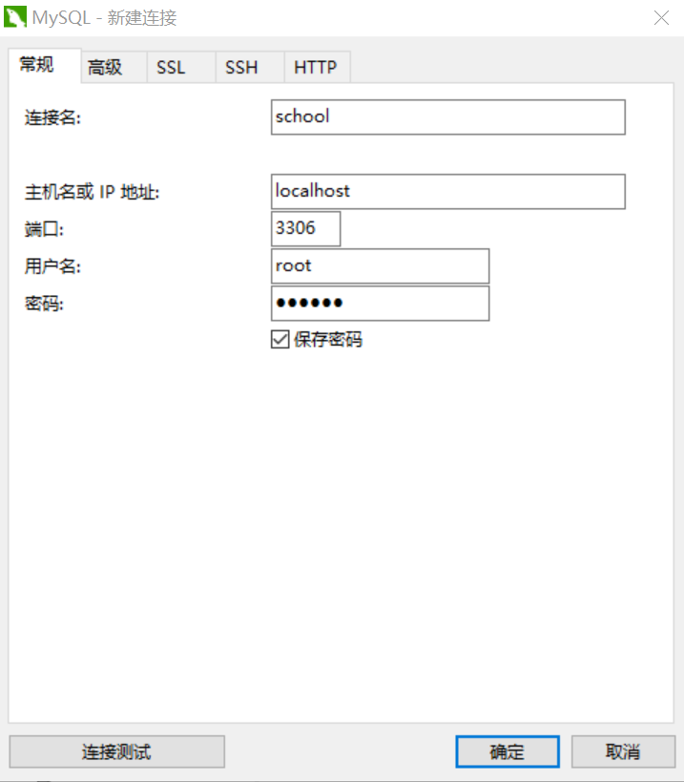

1. 然后我们就可以在连接列表中看到我们刚才创建的连接了。下面有两种方式新建数据库以及表。

2.1 手动创建

（1）在上一步创建的连接处，右键选择【新建数据库】，就可以新建我们的数据库了。

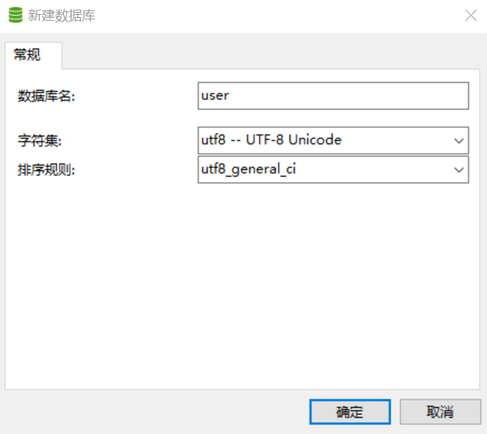

（2）新建表。建立好数据库之后，就可以在该库下建立数据表了。如下图：

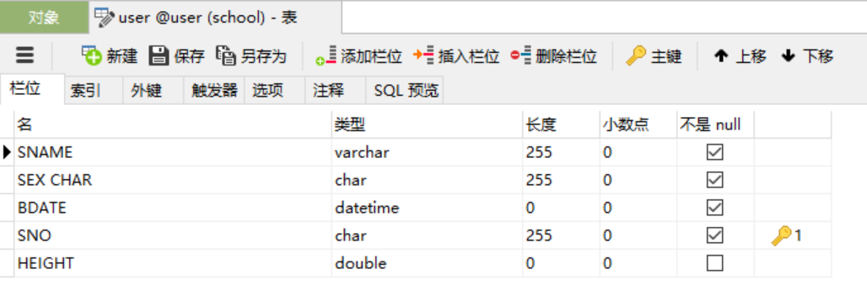

（3）在表里插入数据。双击上一步建好的表，就可以向表里插入数据了。

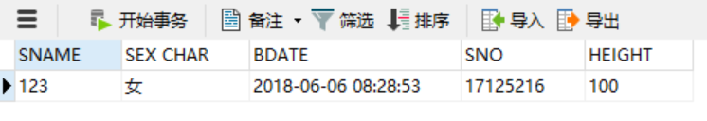

2.2 命令创建

（1）除了手动创建表之外，还可以使用命令创建表。

（2）右击建立好的连接，点击{命令列界面}，即可打开命令列界面。我们就是在命令界面输入命令来完成操作的；首先创建数据库user：命令create database user；，注意最后是以分号结束，点击回车执行的。页面显示 Query OK, 1 row affected 就表示创建成功了，但是在连接列表里还看不到我们刚才创建的数据库，这时候需要我们手动刷新，右键单击连接，点击【刷新】，就出现我们刚才创建的数据库user了。

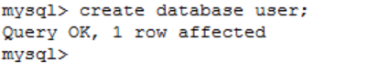

（3）有了数据库之后，我们就可以创建表了，右键点击刚才创建的数据库user，打开命令列界面，执行创建表的语句，就可以创建表了。

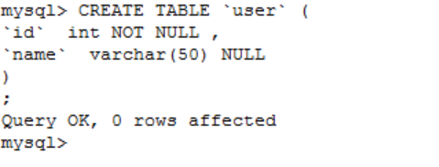

（4）创建好了表后，即可在表中插入数据。